2025年7月报废资产报价表
序号 | 资产名称 | 数量 | 单位 | 图片 | 报价（元）
1 | 通宝冷柜 | 1 | 台 | 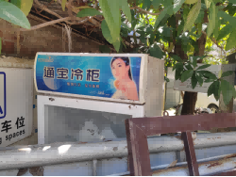
2 | 穗凌卧式冰柜 | 1 | 台 | 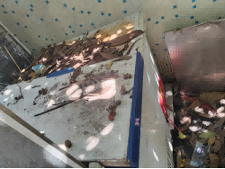
3 | 南凌卧式冰柜 | 1 | 台
4 | 粤惠凌4门冰柜 | 1 | 台 | 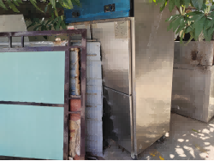
5 | 不锈钢骨科病床 | 10 | 张 | 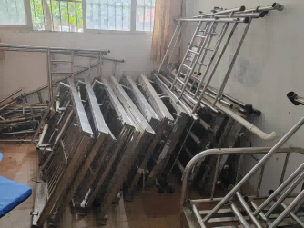
6 | 不锈钢病床 | 3 | 张 | 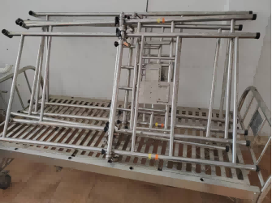
7 | 普通病床 | 18 | 张 | 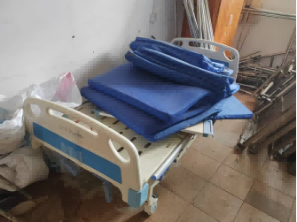
8 | 停车道闸 | 1 | 套 | 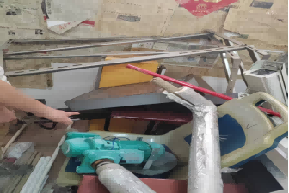
9 | 自动门 | 1 | 套 | 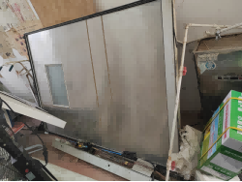
10 | 开水器 | 2 | 台 | 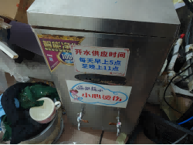
11 | 水冷机 | 1 | 台 | 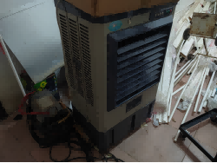
12 | 挂式空调 | 6 | 套 | 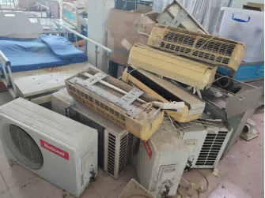
13 | 两位候诊椅 | 1 | 个 | 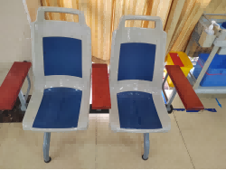
14 | 三位候诊椅 | 1 | 个 | 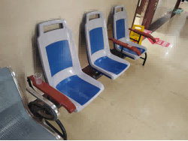
15 | 铁门 | 1 | 扇 | 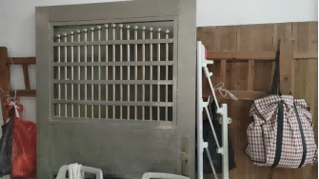
16 | 双层铁架床 | 8 | 张 | 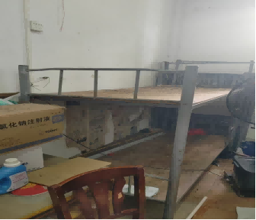
17 | 合计 | / | / | /

公司名称（盖章）：

